Тема недели
«Буква П, звуки [п]- [пь]».
(Подготовила: учитель-логопед Ткаченко О.В.)

- Уважаемые родители! Вашему вниманию предлагаются видеоролик с помощью которого вы с ребенком сможете познакомиться с буквой П

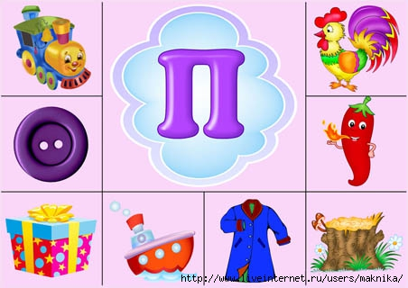

Ссылка «Буква П»

https://www.youtube.com/watch?v=yoEtNyZrU2U&list=PLvtJKssE5NrjH4WVnoDJhCrV0vpZxQ2pV&index=17

- Далее побеседуйте с ребенком, поиграйте в предложенные игры и выполните задания:
Задание 1. Знакомство со звуком [П].
Взрослый предлагает ребенку рассмотреть ряд картинок с изображениями следующих предметов: чашка, тарелка, кастрюля, чайник, сковорода, и ответить на вопрос: каким словом можно назвать все эти предметы одним словом? (Посуда.) Какой первый звук слышится в слове посуда?
Взрослый показывает перед зеркалом и объясняет ребенку артикуляцию звука [П]:
- вначале губки сомкнуты, потом раскрываются мгновенным выходом воздуха;
- горлышко «молчит».
Символ звука: самовар кипит: ППППП...
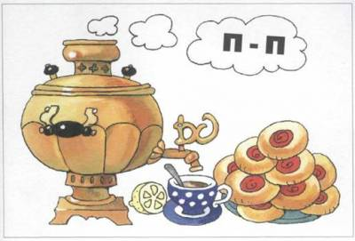
Характеристика звука: звук согласный (губки создают преграду воздуху), твердый, глухой. Обозначение: синий кружок.
Задание 2. Фонетическое упражнение. Каша на плите пыхтит: пых! пых! пых!
Задание 3. Дидактическое упражнение «Хлопни в ладошки, если услышишь звук [П]»:
п, м, т, м, п...; па, ма, мы...; an, оп, ум...;
Паша, Павел, Катя, Маша, Поля, Полина, Павлик, Соня, Павлуша, Прокоп, Прокопушка,..
Назвать полные и уменьшительные имена, начинающиеся на звук [П].
Задание 4. Взрослый предлагает ребенку внимательно послушать и повторить серию слогов со стечением согласных: пта-пто-пту-пты; пты-пта-пто-пту...
Задание 5. Дидактическое упражнение «Скажи наоборот»:
па-ап; по-...; ...ап-па; оп...
Задание 6. Взрослый просит ребенка добавить к слову первый звук [П]. Какое новое слово получилось?
Ушки — пушки, Юля — ..., Оля — ...
Задание 7. Взрослый предлагает ребенку подобрать слова по заданию: звук [П] стоит в начале слова, в середине слова, в конце слова. полка, лопата, суп.
Задание 8. Выучить чистоговорки:
Па-па-па — на столе крупа.
Пы-пы-пы — нет крупы.
Оп-оп-оп — все в ладоши хлоп.
Уп-уп-уп — мы ели суп.
Задание 9. Знакомство со звуком [Пь].
Дидактическое упражнение «Доскажи словечко».
Встает на заре,
Поет во дворе,
На голове гребешок.
Кто это?... (Петушок)
Взрослый задает ребенку вопрос: «Какой первый звук в слове-отгадке?» Символ звука: маленький чайник кипит: пьпьпь...
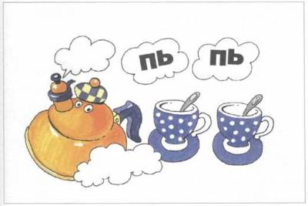
Характеристика звука: согласный, мягкий, глухой. Обозначение: зеленый кружок.
Задание 10. Фонетическое упражнение. Птенцы пищат: пи-пи-пи!
Задание 11. Дидактическое упражнение «Хлопни в ладошки, если слышишь звук [Пь]»
пь, ть, мь, пь...; пя, мя, пи, ти...; перо, пила, молоко, пироги корова...
Задание 12. Взрослый предлагает ребенку прослушать слова, Запомнить их, назвать одинаковый первый звук:
Петя, петушок, пирог, пила, пенал, песня.
Задание 13. Подобрать слова по первому слогу:
ПИ: -ла, -рог...;
ПЕ: -рец, -чень, -карь...

Задание 14. Выучить чистоговорку:
Пи-пи-пи — пирожок купи.
Задание 15. Дифференциация звуков [П] —[Пь].
Дидактическое упражнение «Хлопни в ладошки, если услышишь звук [П]»: п, пь, пь, п...
Задание 16. Дидактическое упражнение «Скажи наоборот»: па-пя, по-...; пя-па, пи...
Задание 17. Отгадать загадки, назвать первый звук в отгадках:
Зубастый зверек
Грызет со свистом дубок. (Пила)
Наткет, наплетет,
Сядет и добычи ждет. (Паук)
Всех я вовремя бужу,
Хоть часов не завожу. (Петух)
Набита пухом,
Лежит под ухом. (Подушка)
Задание 18. Подобрать слова со звуками [П] и [Пь].
Задание 19. Выучить скороговорки:
Поля пошла полоть петрушку в поле.
Опять пять ребят нашли у пенька пять опят.
Перепел перепелку и перепелят в перелеске прятал от ребят.
Пара птиц порхала, порхала — да и выпорхнула.

Игры для закрепления темы: звуки [п]-[пь], буква П

Игра «Найди пару» https://learningapps.org/display?v=pw1oksnft20

Игра «Распредели предметы по коробкам» https://learningapps.org/display?v=pc1uvh4qj20
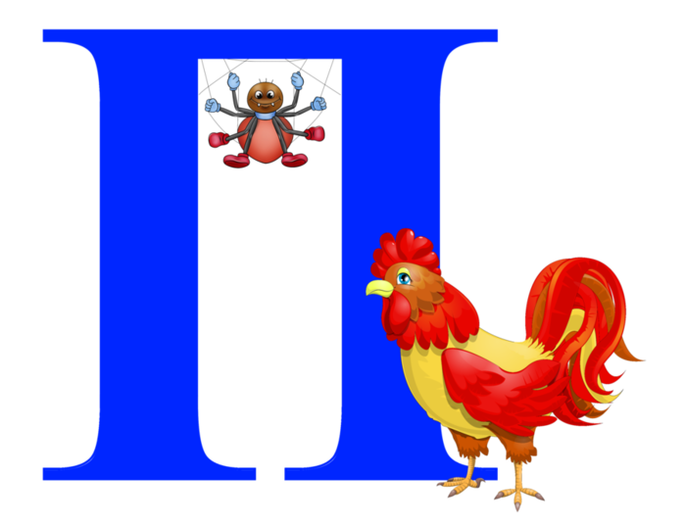

Материалы для печати
1.Раскрась большую букву П – синим цветом, а маленькую п – зеленым.
Запомни звук [п] – согласный, твердый, глухой. На схеме обозначается синим цветом. Звук [пь] - согласный, мягкий, глухой. На схеме обозначается зеленым цветом.

2.Найди место звуков [п] и [пь], в начале, середине или конце. Отметь, синим цветом - твердый звук, а зеленым - мягкий.

3. соедини с буквой П только те предметы, названия которых начинаются со звуков [п] или [пь].
